**VI Ogólnopolski Konkurs dla Młodzieży „Moja Wizja Zero – recepta na zdrowie   
w gospodarstwie rolnym”   
przedłużony do 14 października!**

<https://www.gov.pl/web/krus/vi-ogolnopolski-konkurs-dla-mlodziezy-moja-wizja-zero--recepta-na-zdrowi-w-gospodarstwie-rolnym-przedluzony-do-14-pazdziernika>

14 czerwca 2024 r. Kasa Rolniczego Ubezpieczenia Społecznego zainaugurowała VI edycję Ogólnopolskiego Konkursu dla Młodzieży „Moja Wizja Zero – recepta na zdrowie   
w gospodarstwie rolnym”. Konkurs odbywa się pod Honorowym Patronatem Ministra Rolnictwa i Rozwoju Wsi.

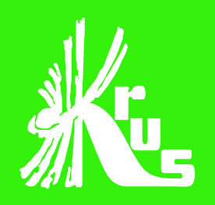

Konkurs skierowany jest do młodzieży w wieku od 13 do 21 lat i polega na przygotowaniu krótkiego filmu promującego bezpieczne zachowania w rolnictwie w odniesieniu do 7 Złotych Zasad Strategii Wizji Zero, ze szczególnym zwróceniem uwagi na zdrowie rolnika i jego rodziny.

**Termin konkursu został przedłużony do 14 października 2024 r.**

Organizatorem konkursu jest Kasa Rolniczego Ubezpieczenia Społecznego,   
a współorganizatorami: Ministerstwo Rolnictwa i Rozwoju Wsi, Agencja Restrukturyzacji   
i Modernizacji Rolnictwa, Krajowy Ośrodek Wsparcia Rolnictwa, Państwowa Inspekcja Pracy Główny Inspektorat Pracy, AGRO Ubezpieczenia - Towarzystwo Ubezpieczeń Wzajemnych, Fundacja PGE.

Zachęcamy do wzięcia udziału w konkursie.

*Informacja przekazana za pośrednictwem OR KRUS w Bydgoszczy*